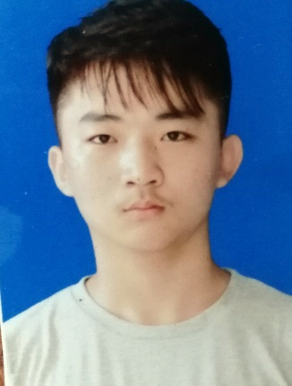

**禁锢魂网络工作室 / 2012.08-2017.07**

职责：负责java、易语言代码的编写，设计软件UI设计，负责软件软件测试

工作经历

技能证书

**计算机JAVA二级**

**普通话二级乙等**

掌握技能

**后端技术**

* 熟练使用Java语言进行面向对象程序设计，有良好的编程习惯，熟悉常用的Java API，包括集合框架、多线程、I/O、Socket、JDBC、XML、反射等
* 熟练使用JSP+Servlet+JavaBean的开发模式开发web应用
* 熟练掌握MyBatis、Spring、SpringMVC等开源框架
* 熟悉windows程序的汇编与反汇编，熟悉内存操作及内存修改

**前端技术**

* 熟练使用JSP、HTML、JSTL、EL等表现层技术、熟悉JavaScript、JQuery脚本语言，熟悉AJAX技术
* 熟悉LayUI、Bootstrap等前端框架

**数据库**

* 熟悉SQL语句，熟练操作MySQL数据库，了解Oracle数据库

开发工具

**开发工具**

* 熟练使用MyEclipse、AndroidStudio、Idea等开发工具
* 熟悉GitHub、MAVEN等项目版本管理及构建工具

自我评价

本人乐观积极，对待工作认真，责任心较强，待人真诚，擅长逻辑推理。热爱编程，具备一定的软件分析、设计、开发和应用能力，对各种小程序到企业级项目均有经验，拥有较强的学习能力与团队精神，能够很快的适应工作环境。

**北大青鸟中北校区 / 2018.07 至今**

**威海职业学院 / 2016.09 ——2019.06**

教育培训经历

2017年

学院至强奔腾杯计算机文化基础个人一等奖、团队二等奖

优秀学生

2018年

社团评为院级优秀社团、学院十大明星社团

2019年

优秀学生干部

* 获得荣誉

生日：1998.08.08

电话：17863066952

现居：山东 烟台

邮箱：[1059665047@qq.com](mailto:1059665047@qq.com)

* 基本信息

求职意向：Java工程师

**陈 梦 雨**

手捧菲薄求职之书，心怀自信诚挚之念，我期待着能为成为贵公司的一员！

**项目经历**

APP信息管理系统

APP信息管理系统

OA人员管理系统

项目名称：OA人员管理系统

开发周期：一个月

项目描述：该项目对单位内部办公管理流程进行整合管理，功能包括：报销管理、出差管理、请假管理、短消息管理、权限管理、人员基本数据管理

承担任务：项目数据库的设计、请假管理、报销管理

技术总结：使用LayUI进行页面设计，使用JSP+Sevlet+JavaBean实现MVC开发，通过JDBC对MySQL数据库进行增删改查操作。报销管理使用了面向接口的开发模式，为出差管理等提供了报销功能的接口。

项目名称：APP信息管理系统

开发周期：一个月

项目描述：该项目对一个APP信息进行统一管理。功能包括：APP信息的增删改查、APP的上架与下架、APP版本的增删改查及APP审核管理

技术总结：使用Bootstrap框架进行页面设计，使用SSM框架进行开发，用MyEclipse搭建框架环境，使用数据源的方式连接MySQL数据库并对其进行CRUD操作，页面使用AJAX进行异步请求，整个项目部署在Tomcat上运行

项目名称：飞机大战

开发周期：15天

项目描述：该项目为一个飞机大战类型的小游戏。主要实现了飞机与障碍物的碰撞检测、窗口图形绘制、多线程游戏角色操作等

技术总结：使用Swing包创建窗口，并通过awt绑定窗口事件。使用Graphics双缓冲绘图技术绘制游戏画面，加入了自己写的碰撞检测算法，主要检测子弹、障碍物、AI飞机与玩家飞机的碰撞。采用多线程实现了双人对战功能。